**צ'אט מאובטוח**

מסמך עיצוב

עמית פרנקל

**היסטוריית גרסאות המסמך**

|  |  |  |
| --- | --- | --- |
| **תאריך** | גרסה | **תקציר השינויים** |
|  |  |  |
|  |  |  |
|  |  |  |
|  |  |  |



**1. הקדמה**

1.1 מטרה

*מטרת מסמך זה הינה הסבר מפורט יותר על הפרויקט והוא נועד לכל אדם אשר מעוניין להעמיק את הידע שלו בפרויקט זה.*

1.2 המוצר

* + שם המוצר: Amifre chat.
  + המוצר מספק מערכת צ'אטים מאובטחת עבור מספר מרובה של משתמשים והיא תהיה בעלת ממשק המתאים עבורם. היתרונות של המוצר הזה היא שהמערכת לא תשמור אצלה את המידע אשר מועבר בין המשתמשים לאחר סגירת הצ'אט.

1.4 הגדרות

GUI - Graphical User Interface הממשק הגרפי אשר מוצג למשתמש.

SSL - Secure Sockets Layer הדרך שבה המידע מאובטח בצ'אט.

1. ארכיטקטורת המערכת

2.1 מבט על

פרויקט זה מחולק למספר מחלקות שונות הנמצאות בקבצים שונים זאת על מנת שהפרויקט יהיה יותר מסודר כיוון שכך ניתן לראות בירור יותר מה תפקדה של כל מחלקה בפרויקט.

2.2 פירוט רכיבי המערכת

כל אחת מן המחלקות הינה Public וכך גם הפונקציות אשר היא מכילה אך כל המשתנים של כל אחת מן המחלקות הם Private. תחילה יש להפעיל את השרת ולאחר מכן יש להפעיל את קובץ הלקוח שממנו כל שאר המחלקות מופעלות. תחילה הפונקציה היוצרת את דף הטעינה של הפרויקט מופעל לאחר מכן המחלקה של מסך הבית המכיל שני כפתורים הרשמה וכניסה, לאחר מכן ישנה המחלקה האחרית על הצ'אט הראשי אשר מפעיל את המחלקה האחרית על קבלת ההודעות מהשרת והניהול שלהן בהתאם לפרוטוקול, כמו המחלקה מפעילה גם כן את המחלקה האחראית על יצירת התפריט. בנוסף, מחלקה זו גם מפעילה את המחלקה האחראית על הפעלת דפי הפרופיל של המשתמשים השונים. המחלקה האחראית על קבלת ההודעות מהשרת מפעילה גם כן דפי הפרופיל וגם את הצ'אטים הפרטיים.

2.3 דיון בנושא העיצוב הנבחר

בחרתי בשיטת כתיבה זו כיוון שהיא הייתה נראית עבורי הרבה יותר מסודרת ונוחה כיוון שאם הייתי רוצה לשנות חלק מסוים בפרויקט הגישה אל אותו חלק הייתה נוחה יותר, בנוסף גם הטיפול בשגיאות היה נוח יותר כיוון היה קל יותר עבורי להבין באיזה בפרויקט קיימת השגיאה.

1. עיצוב נתונים ופרוטוקולים

פרויקט זה מכיל שני פרוטוקולים שונים אחד הוא ההודעות שהשרת שולח ללקוח והשני אלו ההודעות שהלקוח שולח לשרת.

פרוטוקול שליחת ההודעות של הלקוח לשרת:

הודעה רגילה תשלח אל השרת כאשר בהתחלה שלה מופיע 01.

אם המשתמש הוא מנהל והוא מעוניין להוסיף מנהל נוסף יופיע 02 לפני השם של המשתמש הרצוי.

אם המשתמש הוא מנהל והוא מעוניין להסיר מנהל יופיע 06 לפני השם של המשתמש הרצוי.

אם המשתמש הוא מנהל והוא מעוניין להעיף משתמש מהצ'אט יופיע 03 לפני השם של המשתמש הרצוי.

אם המשתמש הוא מנהל והוא מעוניין להסיר את ההשתקה מן המשתמש יופיע 04 לפני השם של המשתמש הרצוי.

אם המשתמש הוא מנהל והוא מעוניין להשתיק משתמש יופיע 07 לפני השם של המשתמש הרצוי.

אם המשתמש מעוניין לשלוח הודעה פרטית למשתמש אחר יופיע 05 לפני השם של המשתמש הרצוי.

פרוטוקול שליחת ההודעות של השרת ללקוח:

הודעה רגילה תשלח אל הלקוח כאשר בהתחלה שלה מופיע 1.

הוספת משתמש אל רשימת המשתמשים של הצ'אט תתחיל ב2.

הסרת משתמש מרשימת המשתמשים של הצ'אט תתחיל ב3.

קבלת הודעה פרטית תתחיל ב4.

פתיחת צ'אט פרטי תתחיל ב5.

קבלת הודעה מן השרת שאושרה בקשתו של המשתמש לצאת מהצ'אט תהיה ok.

וקבלת הודעה מן השרת שאמורה להופיע כמידע תתחיל ב6.

4. ממשק משתמש

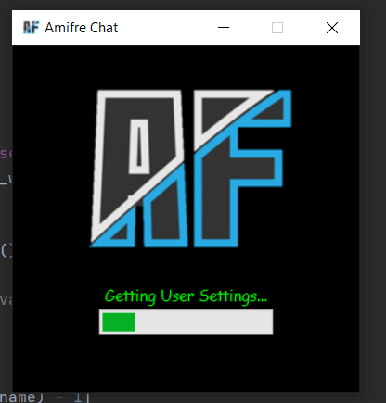

**מסך הטעינה של הפרויקט.(מסך זה בפועל לא טוען כלום)**

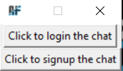

**מסך הבית של הפרויקט המכיל שני כפתורים כניסה והרשמה.**

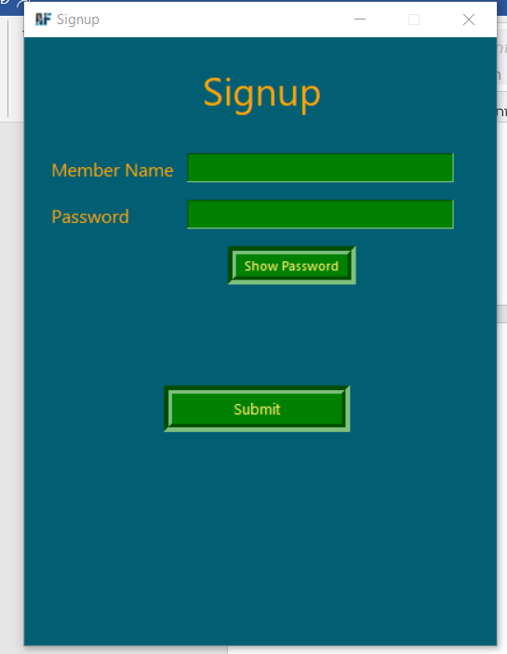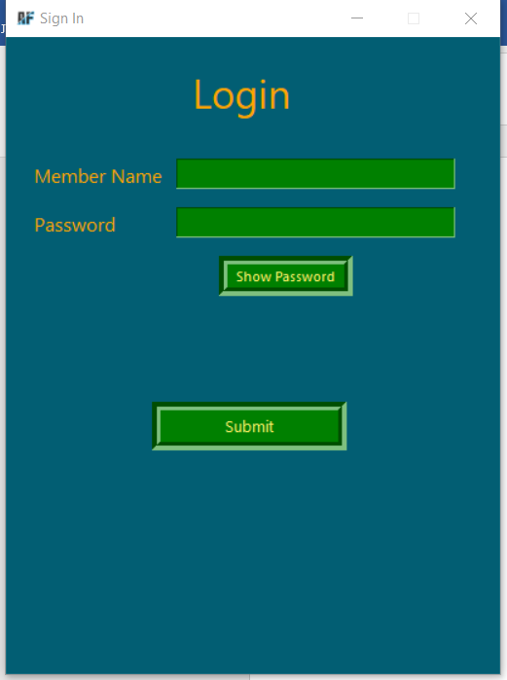

**דפי הכניסה וההרשמה של הפרויקט.**

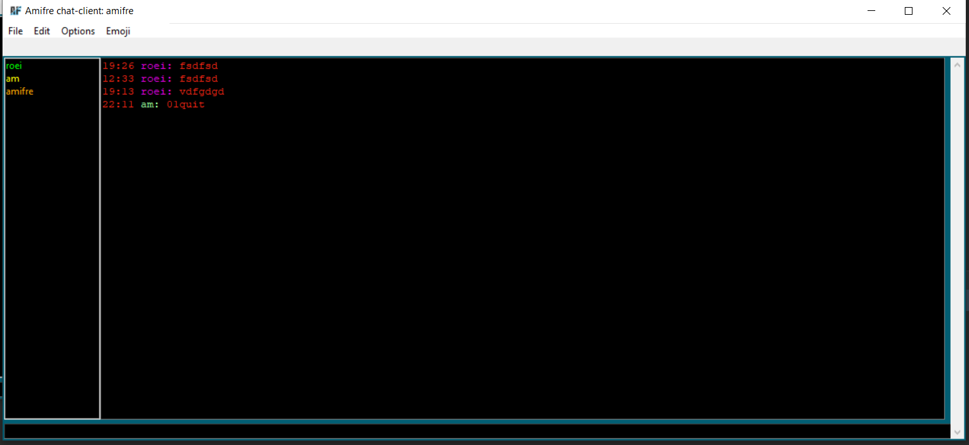

**הצ'אט הראשי של הפרויקט מצד שמאל רשימת המשתמשים שכרגע מחוברים בצבע ירוק משתמש רגיל צהוב מנהל כתום משתמש שמושתק.**

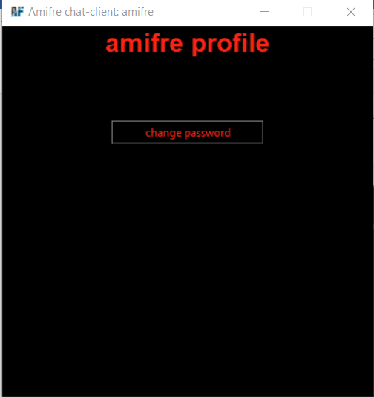

**דף פרופיל עצמי.**

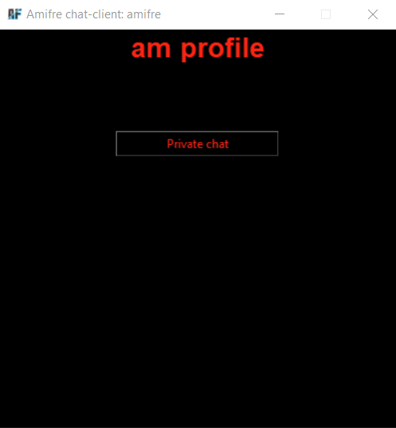

**דף פרופיל של משתמש אחר כאשר משתמש רגיל פותח.**

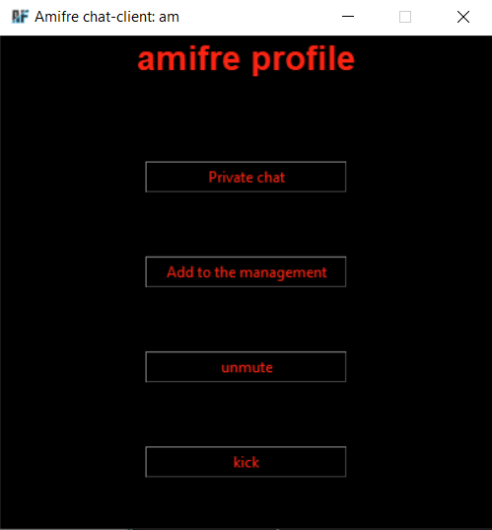

**דף פרופיל של משתמש אחר כאשר מנהל פותח.**